**CREAR CONTENIDO PARA LA WEB**

**¿Qué es una página web?**

Una página web o página electrónica, página digital o ciberpágina es un documento o información electrónica capaz de contener texto, sonido, video, programas, enlaces, imágenes y muchas otras cosas, adaptada para la llamada World Wide Web (WWW) y que puede ser accedida mediante un navegador web.

**Estructura**

* Logo
* Menú
* Encabezado
* Cuerpo

|  |
| --- |
| https://brandmedia.es/diferencias-pagina-web-estatica-dinamica-mejor/ |

* Cierre

**Elementos fundamentales:**

* Claridad en los objetivos del sitio.
* Información básica correspondiente al contenido.
* Selección de un nombre de dominio correcto.
* Selección adecuada de un alojamiento Web (hosting).

**Tipos de páginas Web:**

1. **PÁGINAS WEB ESTÁTICAS**

Son ideales para las empresas que no quieren muchas pretensiones con su sitio web, sino simplemente informar a sus clientes de sus productos y dar a conocer su perfil de empresa entre otros. La principal ventaja es lo económico que puede resultar. Su diseño y desarrollo es más rápido que el de una web dinámica pero el usuario no puede seleccionar, ordenar o modificar los contenidos o el diseño de la página.

* Sus características más relevantes son:
* Ausencia de movimiento y funcionalidades.
* Realizadas en XHTML o HTML.
* Acceder al servidor para cambiar contenidos de la página.
* Opacidad a los deseos o búsquedas del visitante a la página.
* Lento y manual el proceso de actualización.

1. **PÁGINAS WEB DINÁMICAS**

|  |
| --- |
| <https://pixelemos.com/blog/pagina-web-estatica-vs-dinamica/> |

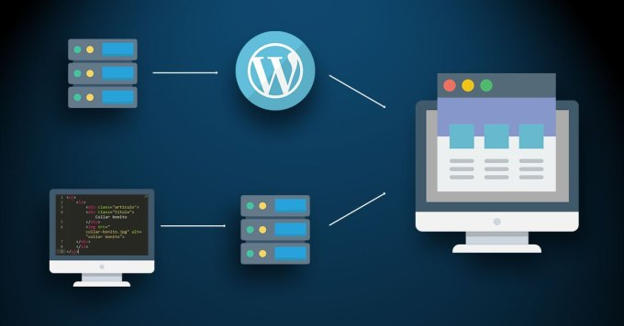Estas permiten la creación de aplicaciones dentro de la propia web y ofrecen una mayor interactividad con los usuarios que la visiten. Su creación es más compleja, ya que se requiere de conocimientos específicos de lenguajes de programación y gestión de bases de datos. Con este tipo de páginas web se puede hacer todo lo que se desee. La web 2.0 es realmente la web dinámica, esa en la cual los usuarios interactúan con la información contenida en la web, ya que dicha información varía en tiempo real de acuerdo a las opciones tomadas por el usuario.

Las características son:

* Infinitas posibilidades en su diseño y desarrollo.
* El visitante puede alterar el diseño, contenidos o presentación.
* Se utilizan varias técnicas de programación.
* El proceso de actualización es muy sencillo.
* Permite muchas funcionalidades como bases de datos, foros, etc.

|  |
| --- |
| https://mundoservidor.com/que-es-una-pagina-web/ |

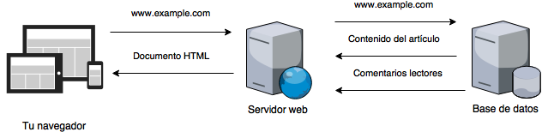En definitiva, si tu empresa solo quiere mostrar su historia, productos o servicios, lo mejor sería una página web estática, pero si lo que necesitas es una web mediante la cual puedas hacer ventas, recibir pagos, almacenar estadísticas, etc., tu elección debe ser la página web dinámica.

FUENTE: https://brandmedia.es/diferencias-pagina-web-estatica-dinamica-mejor/